C:\Users\SUDO\AppData\Local\Microsoft\Windows\Temporary Internet Files\Content.IE5\WKKTT2QB\MC900429273[1].wmf





**気温と湿度が上昇し、過ごしにくい季節となってきました。水分補給をしっかり行い、体調を崩さないようにしたいですね💪　また、食中毒にも注意が必要です！引き続きスタッフ共々手洗い励行しましょう✋**

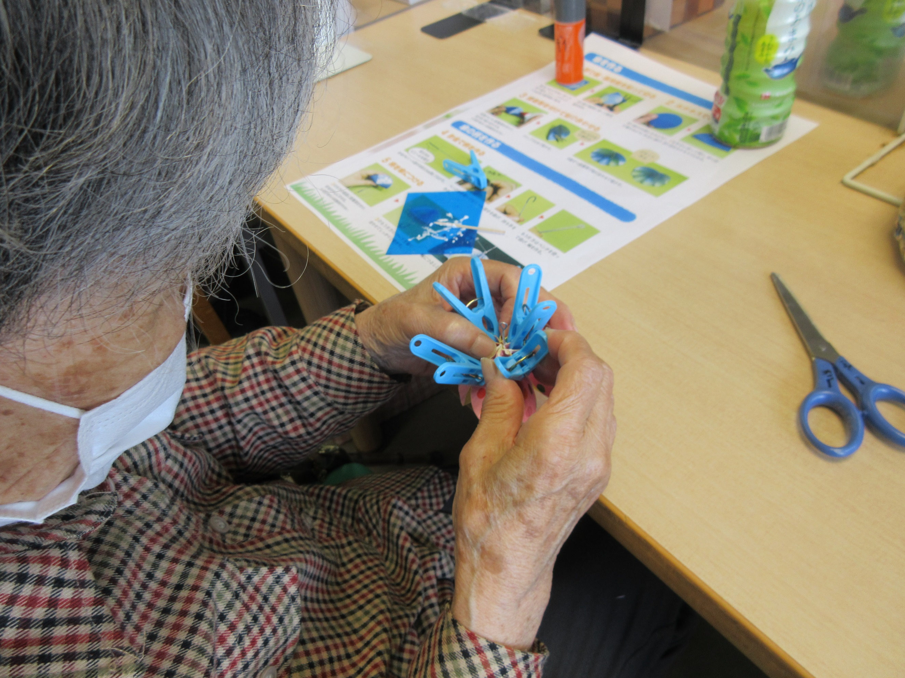

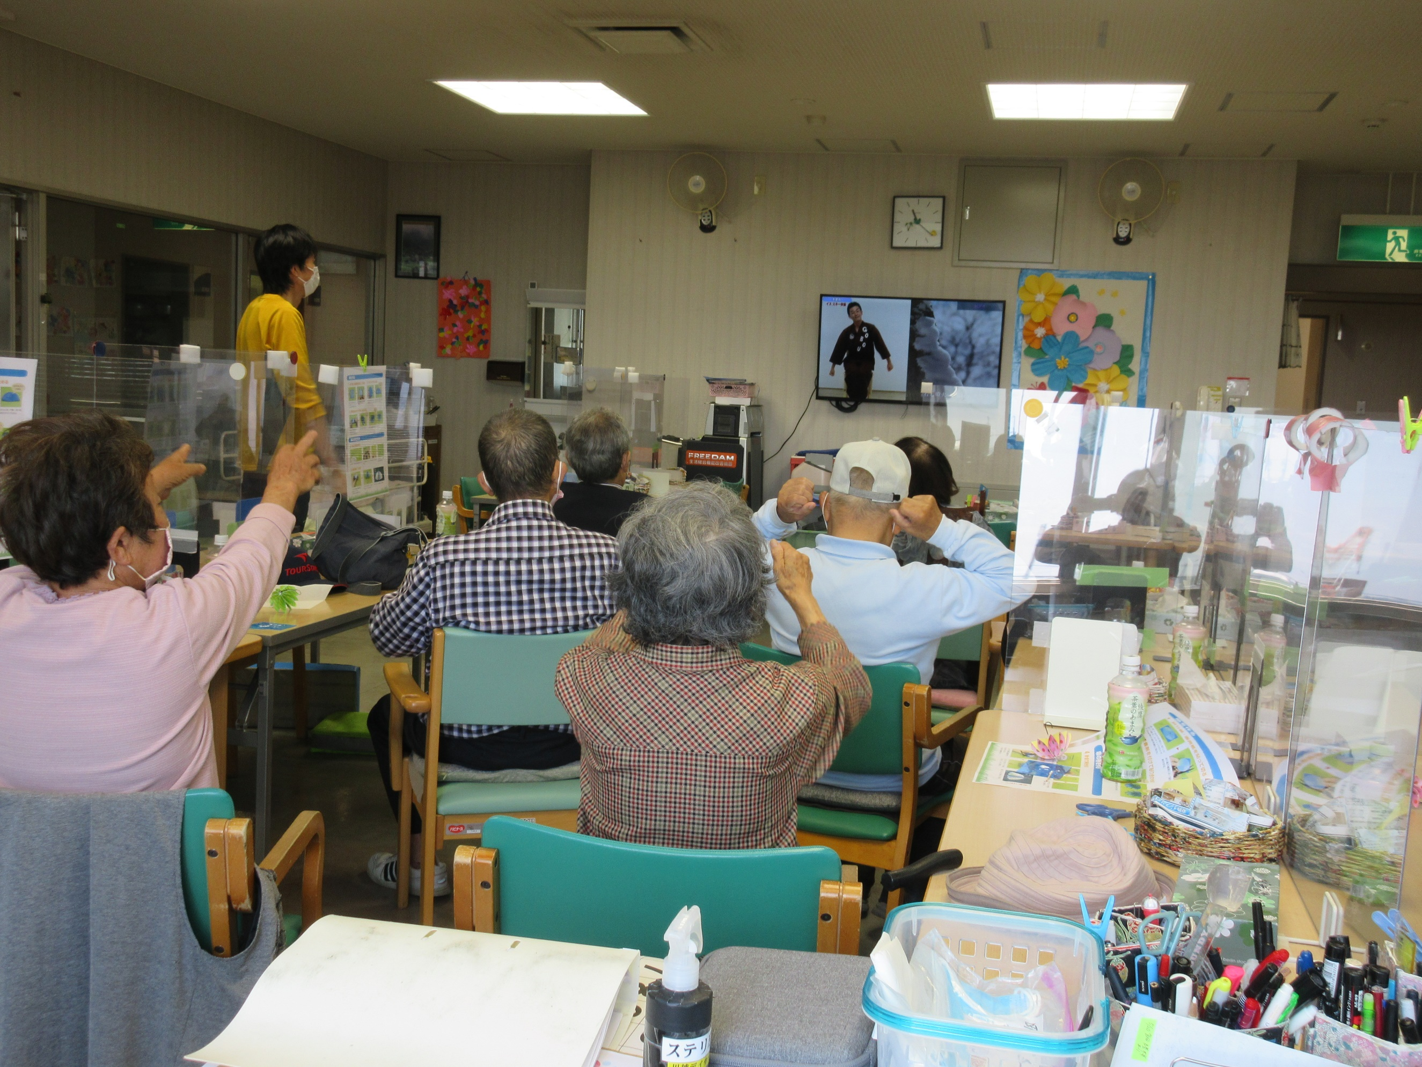

来月号は私です😊

誰かな❓

考えてみてくださいね

**デイサービスの運転業務に携って、５年になります。**

**時間の経つのは早いもので、残念ながら時間に置いてき**

**ぼりの思考力にはもどかしく、後からああすれば・こう**

**すれば良かったと反省が付いてきます。利用者様には100歳代の方も**

**乗車してもらっています。心身ともに、年を重ねられ、幾度の喜怒哀楽を**

**体験された皆さまです。我々の気配りが、もっと通じられるよう努めなけ**

**ればと思います。今後ともよろしくお願いいたします。**

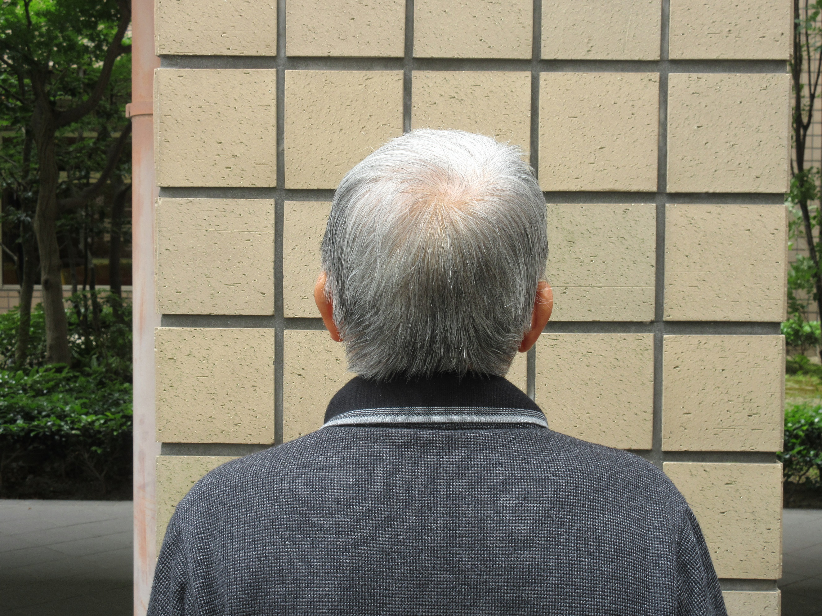

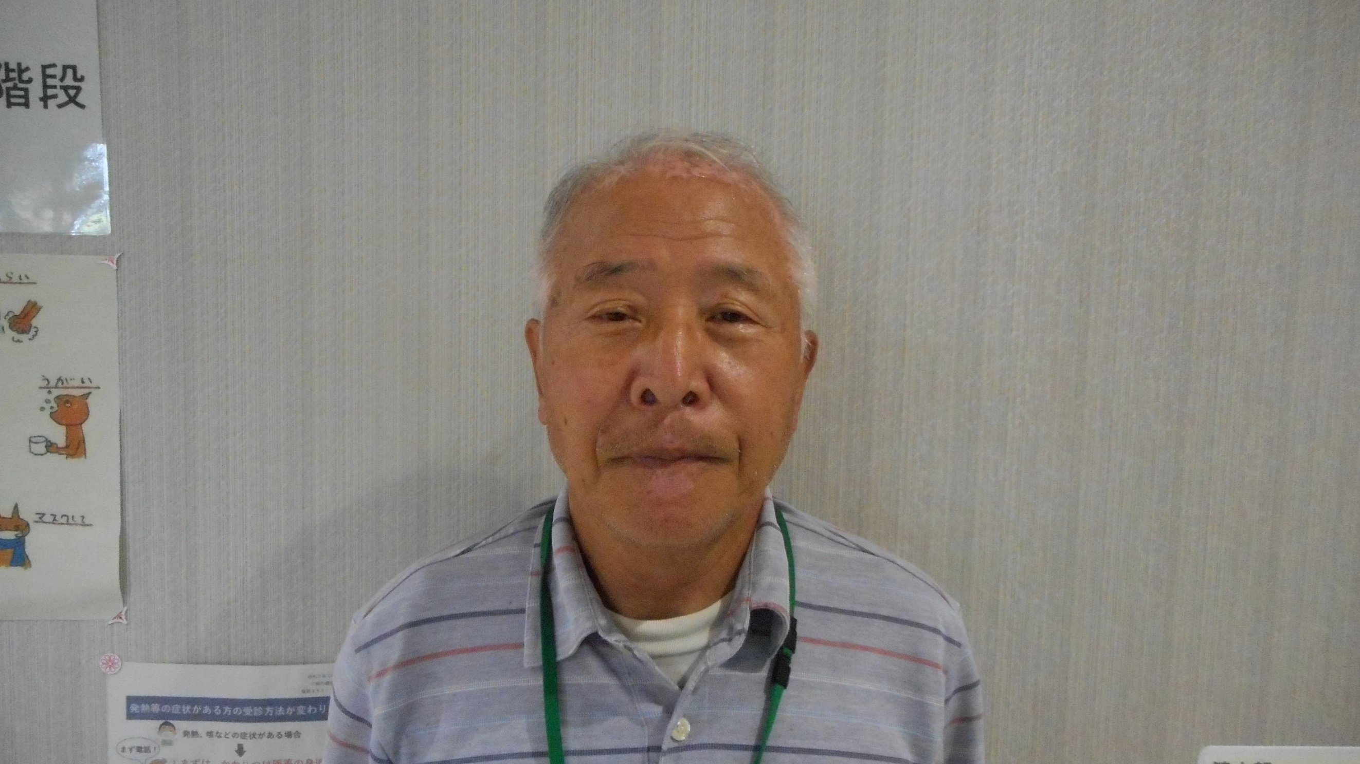

足の筋力運動を行います❢

川越町デイサービスセンター

〒510-8123　川越町豊田一色314　いきいきセンター３階

☎059-365-0024　　　担当　駒田圭治

**～スタッフ紹介～**

開放事業　　　　　　ろばカフェ

６月１９日 (日)

9:30～11:30

**～６月の行事～**

**月の行事～**

☛おやつ作り（あんみつ）・・４・６日

☛変わり風呂（みかん）・・１６・１７・１８日

☛避難訓練・・27日

♬６月のレクレーション♬

体操【茶摘み】

うた【雨ふり・銀座の恋の物語】

**『ろばカフェ』　再開しました❢**

毎号、このコーナーでは職員の紹介をします❕日頃の思いが伝わりますように・・・

新型コロナウイルスの感染状況を考慮し、休止して

おりました「ろばカフェ」を5月22日再開しました

今回は11名の方にご参加いただき、“傘”の創作や

曲に合わせての体操などで和やかな時間を過ごしました。

今後も月1回開催していく予定です❢

**川越町デイサービスセンターだより**令和４年６月号

川越町デイサービスセンターでは、職員一同、ご利用者様1人1人に寄り添いながら共に喜びを感じ、楽しみや生きがいを持ち、住み慣れたご自宅で安全・快適に暮らせるよう、身体機能の維持・向上を目標とした対応に力を入れております。

お困りのことがありましたらお気軽にご相談ください。

